Отдел по образованию Администрации
муниципального образования «Дорогобужский район» Смоленской области

Методический листок «Внимание: опыт»
Выпуск 10 (май 2014)
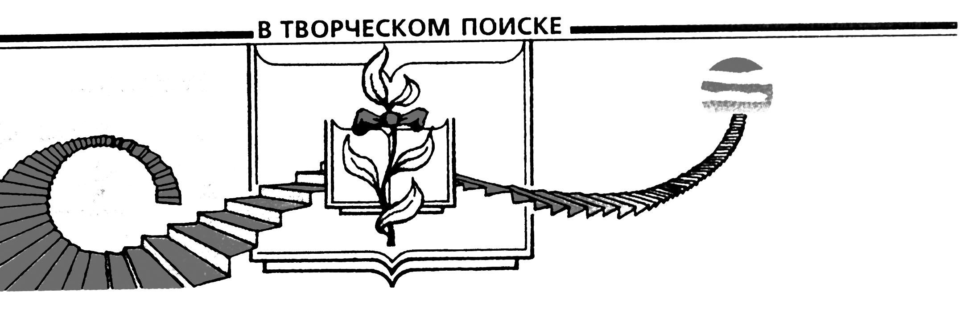

Учительская династия Терешковых-Теряевых

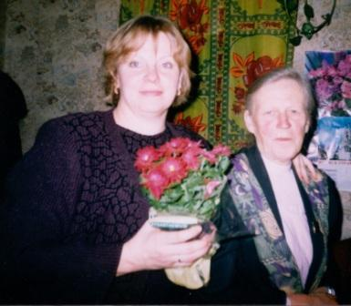 Трудно перечесть все профессии, существующие на Земле. И пусть нелёгок учительский путь, но не редеют ряды лучших представителей своего Отечества. О призвании к педагогическому труду, любви к детям ярко свидетельствуют многочисленные учительские династии России.
Во главе династии учителей географии Дорогобужского района Терешковых-Теряевых стоит Мария Прокопьевна Терешкова, которая родилась 25 января 1929 года в Белоруссии, в Гомельской области, в деревне Ясный Бор. Мария Прокопьевна закончила в 1952 году географический факультет Сталинского педагогического института в городе Сталинске (ныне Новокузнецк).
Начало трудовой деятельности произошло в Кемеровской области в Ольжерасской средней школе. Потом были школа рабочей молодёжи, средняя школа №23 в Кемерове. Накапливался опыт административной работы и, конечно, педагогический.
В 1961 году вслед за мужем приехала на Смоленщину, в посёлок Верхнеднепровский, и начала работать воспитателем детского сада Дорогобужской ГРЭС. В 1966 году открылось место учителя географии в школе рабочей молодёжи, и Мария Прокопьевна пришла работать сюда, одновременно исполняя обязанности завуча.
С 1973 года работает в Верхнеднепровской средней школе №1 воспитателем группы продлённого дня, а затем учителем биологии и трудового обучения в этой же школе. В семье подрастало трое детей. Несмотря на занятость дома и в школе, Мария Прокопьевна вела большую общественную работу.
В 1980 году с открытием третьей школы в посёлке Верхнеднепровский Терешкова М.П. по собственному желанию была переведена в новую школу на должность учителя географии и работала здесь до ухода на пенсию в 1984 году.
Общий стаж педагогического труда учителя географии Терешковой Марии Прокопьевны составил 30 лет.
С 1 сентября 1984 года учителем географии в Верхнеднепровскую среднюю школу № 3 пришла дипломированный специалист Теряева Наталья Ивановна, дочь Марии Прокопьевны.
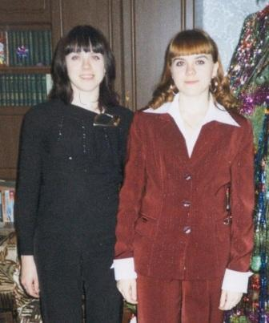 Родилась Наташа в селе Кузедеево Кемеровской области 8 июля 1959 года. С детства девочка видела увлечённость матери своим делом, Мария Прокопьевна прививала дочери любовь к экскурсиям и путешествиям, брала её в походы. Поэтому девушка знала, что она, как и мать, будет учителем географии.
В 1979 году она становится студенткой естественно-географического факультета Смоленского педагогического института имени Карла Маркса. В 1984 году в трудовой книжке Натальи Ивановны Теряевой появилась запись: «Принята на должность учителя географии», и вся педагогическая деятельность Натальи Ивановны связана с Верхнеднепровской средней школой №3.
В 2001 году в Верхнеднепровской средней школе №3 появилась молоденькая учительница географии Теряева Мария Николаевна, дочь Натальи Ивановны. Маша родилась в Верхнеднепровском 18 декабря 1980 года. Назвали девочку в честь бабушки-Марии Прокопьевны. В 2004 году Мария окончила Смоленский педагогический университет по специальности « учитель географии». В третьей школе посёлка Мария Николаевна отработала 9 лет и перешла в Верхнеднепровскую среднюю школу №1 ,где и работает учителем географии до сих пор.
Общий стаж педагогической работы династии Терешковых-Теряевых насчитывает более 70 лет. Все учителя из этой династии – географы, влюблённые в свой предмет, детей и школу.
